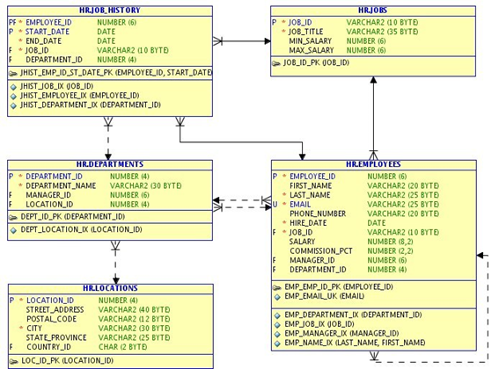

1. Crea un procedimiento que reciba un número de empleado y una cadena correspondiente a su nuevo oficio (job_id) como parámetros. El procedimiento deberá localizar el empleado, modificar su oficio por el nuevo y visualizar los cambios realizados. Pero antes se deberán hacer las siguientes comprobaciones:

* Se deberá comprobar si el id del oficio existe. Esta tarea la realizará una función aparte a la que se le pasará el oficio por parámetro y retornará un booleano. Si el oficio no existe, el procedimiento informará con un mensaje por consola.
* Crea también un bloque anónimo donde ejecutar el procedimiento con los valores de los argumentos recogidos en variables de sustitución.